ДУМА ГОРОДСКОГО ОКРУГА
НИЖНЯЯ САЛДА

Р Е Ш Е Н И Е

16.04.2014 № 35/15

Об утверждении проекта межевания района Западный
в городском округе Нижняя Салда

В соответствии с Земельным кодексом Российской Федерации от 25 октября 2001 года № 136-ФЗ, Градостроительным кодексом Российской Федерации от 29 декабря 2004 года № 190-ФЗ, в соответствии с Федеральным законом от 6 октября 2003 года № 131-ФЗ «Об общих принципах организации местного самоуправления в Российской Федерации», статьей 23 Устава городского округа Нижняя Салда, учитывая результаты публичных слушаний по утверждению проекта межевания района Западный (протокол от 03.03.2014, заключение от 03.03.2014) Дума городского округа Нижняя Салда
Р Е Ш И Л А :
1. Утвердить проект межевания района Западный в городском округе Нижняя Салда (прилагается).
2. Опубликовать настоящее решение в газете «Городской вестник – Нижняя Салда» и разместить на официальном сайте городского округа Нижняя Салда.
3. Контроль над исполнением настоящего решения возложить на главу городского округа Нижняя Салда Е.В. Матвееву.

Глава городского округа Е.В. Матвеева

Проект планировки района Западный утверждён постановлением администрации городского округа Нижняя Салда от 23.12.2011 года № 1169

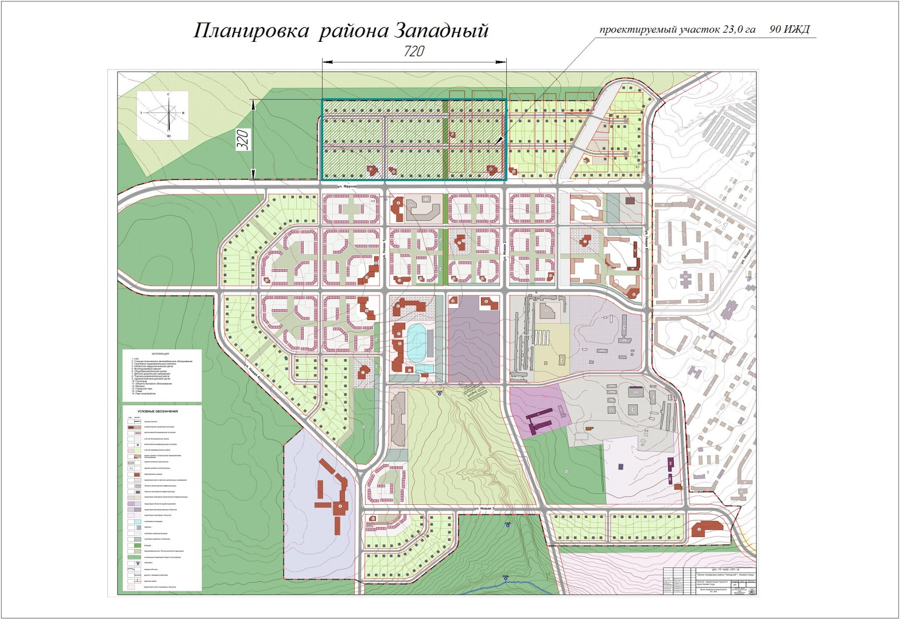

Проект межевания района Западный

Район Западный - дороги

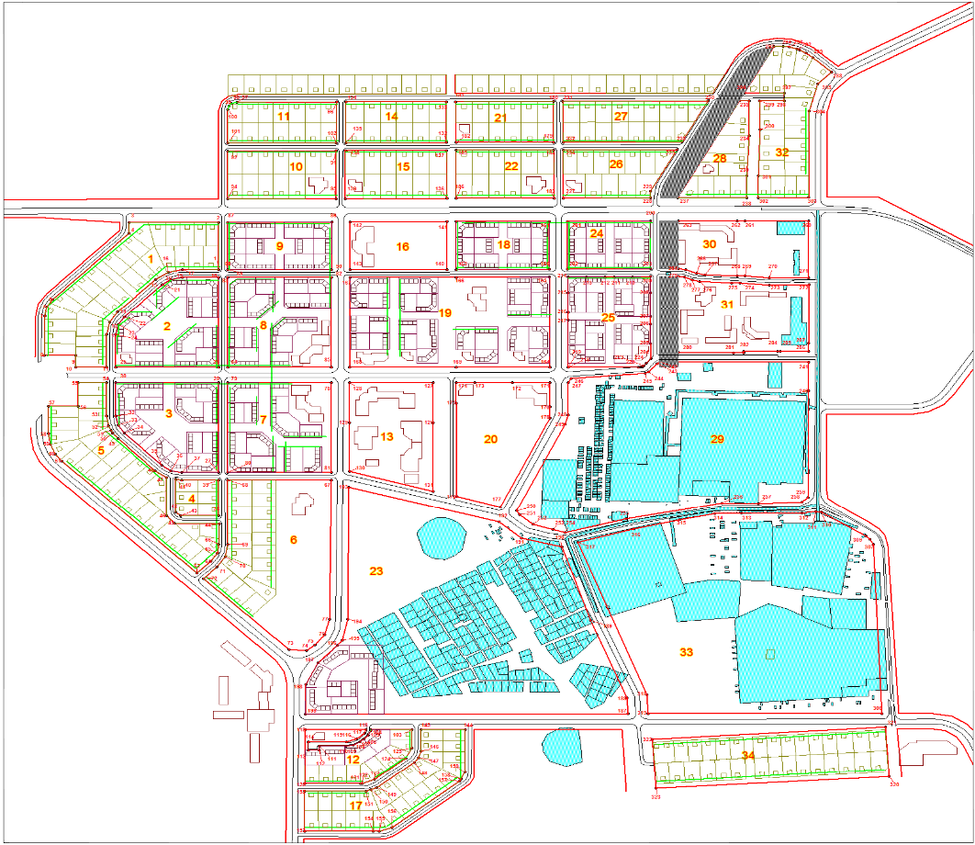

Проект межевания района Западный

Район Западный - участки

